ΕΙΣΗΓΗΤΙΚΗ ΕΚΘΕΣΗ
στο σχέδιο νόμου «Κύρωση της Συμφωνίας μεταξύ της Κυβέρνησης της Ελληνικής Δημοκρατίας και της Κυβέρνησης της Δημοκρατίας της Εσθονίας για συνεργασία στον τομέα του Τουρισμού»
Προς τη Βουλή των Ελλήνων
Με το προτεινόμενο σχέδιο νόμου επιδιώκεται η κύρωση της Συμφωνίας που υπογράφηκε στην Αθήνα την 24.5.1999 μεταξύ της Κυβέρνησης της Ελληνικής Δημοκρατίας, που εκπροσώπησε ο Γενικός Γραμματέας του EOT και της Κυβέρνησης της Δημοκρατίας της Εσθονίας που εκπροσώπησε ο Υπουργός της των Εξωτερικών για τη συνεργασία στον τομέα του Τουρισμού και την ανάπτυξη των τουριστικών σχέσεων ανάμεσα στις δύο χώρες.
Η Συμφωνία αυτή είναι αποτέλεσμα της κοινής πεποίθησης και των δύο πλευρών ότι η ανάπτυξη του τουρισμού και η διεύρυνση των τουριστικών σχέσεων μεταξύ τους αποβαίνει σε κοινό όφελος γιατί ευνοεί την οικονομική ανάπτυξη και την προώθηση των δεσμών φιλίας και των οικονομικών και πολιτιστικών ανταλλαγών των δύο χωρών.
Με την πιο πάνω Συμφωνία, που υπογράφηκε και αποτελεί το πλαίσιο με το οποίο καλύπτονται οι ειδικότερες ενέργειες που θα απαιτηθούν στη συνέχεια, καθορίζονται τα κατάλληλα μέσα και οι τρόποι για την αύξηση των τουριστικών ανταλλαγών και της τουριστικής κίνησης και συνεργασίας καθώς και για την προώθηση του τουρισμού μεταξύ των δύο χωρών.
Από τα άρθρα 1 έως 5 προβλέπονται η ανταλλαγή μεταξύ των Συμβαλλόμενων Μερών τεχνικής και επαγγελματικής εμπειρίας και πληροφόρησης καθώς και διαφημιστικού υλικού στον τομέα του τουρισμού, η ανταλλαγή επισκέψεων δημοσιογράφων τουρισμού από τις δύο χώρες , η ενθάρρυνση της συνεργασίας μεταξύ των τουριστικών τους επιχειρήσεων, η διευκόλυνση των ιδιωτικών τουριστικών επενδύσεων και της τουριστικής κίνησης μεταξύ των δύο χωρών και η συνεργασία στον τομέα της τουριστικής εκπαίδευσης.
Οι εν λόγω μορφές συνεργασίας θα πραγματοποιούνται μέσα στα πλαίσια της εθνικής νομοθεσίας των δύο Μερών και χωρίς να θίγονται οι διεθνείς τους υποχρεώσεις.
Από το άρθρο 6, εξάλλου, προβλέπεται ότι θα συνέρχεται εκ περιτροπής στην Ελλάδα και την Εσθονία Μικτή Επιτροπή τουριστικής συνεργασίας εξουσιοδοτημένων εκπροσώπων των δύο Συμβαλλόμενων χωρών για την υλοποίηση και την παρακολούθηση της εφαρμογής της Συμφωνίας.
Η Σύμβαση αρχίζει να ισχύει την ημερομηνία κατά την οποία τα δύο Συμβαλλόμενα Μέρη θα έχουν γνωστοποιήσει αμοιβαίως, δια της διπλωματικής οδού, ότι ολοκληρώθηκαν οι νομικές διατυπώσεις που απαιτούνται για κάθε χώρα για τη θέση σε ισχύ της εν λόγω Συμφωνίας, θα παραμείνει δε σε ισχύ για πέντε (5) χρόνια και στο εξής θα ανανεώνεται αυτόματα κάθε φορά για πρόσθετες πενταετείς περιόδους, εκτός αν καταγγελθεί από οποιοδήποτε μέρος, με γνωστοποίηση έξι (6) μήνες τουλάχιστον προ της εκπνοής της κάθε περιόδου.
Τη Συμφωνία υπέγραψε από Ελληνικής πλευράς ο Γενικός Γραμματέας του Ε.Ο. Τ. κ. Ευγένιος Γιαννακόπουλος ως εκπρόσωπος της Ελληνικής Δημοκρατίας.
Αθήνα, 16 Μαΐου 2000
ΟΙ ΥΠΟΥΡΓΟΙ
ΕΞΩΤΕΡΙΚΩΝ
Γ. Παπανδρέου
ΑΝΑΠΤΥΞΗΣ
Ν. Χριστοδουλάκης

ΣΧΕΔΙΟ ΝΟΜΟΥ
Κύρωση της Συμφωνίας μεταξύ της Κυβέρνησης της Ελληνικής Δημοκρατίας και της Κυβέρνησης της Δημοκρατίας της Εσθονίας για συνεργασία στον τομέα του Τουρισμού»
Άρθρο πρώτο
Κυρώνεται και έχει την ισχύ, που ορίζει το άρθρο 28 παρ. 1 του Συντάγματος, η Συμφωνία μεταξύ της Κυβέρνησης της Ελληνικής Δημοκρατίας και της Κυβέρνησης της Δημοκρατίας της Εσθονίας για συνεργασία στον τομέα του Τουρισμού που υπογράφηκε στην Αθήνα στις 24 Μαΐου 1999, της οποίας το κείμενο σε πρωτότυπο στην ελληνική και αγγλική γλώσσα έχει ως εξής :
ΣΥΜΦΩΝΙΑ
ΜΕΤΑΞΥ ΤΗΣ ΚΥΒΕΡΝΗΣΗΣ ΤΗΣ ΕΛΛΗΝΙΚΗΣ ΔΗΜΟΚΡΑΤΙΑΣ
ΚΑΙ ΤΗΣ ΚΥΒΕΡΝΗΣΗΣ ΤΗΣ ΔΗΜΟΚΡΑΤΙΑΣ ΤΗΣ
ΕΣΘΟΝΙΑΣ ΓΙΑ ΣΥΝΕΡΓΑΣΙΑ ΣΤΟΝ ΤΟΜΕΑ ΤΟΥ ΤΟΥΡΙΣΜΟΥ
Η Κυβέρνηση της Ελληνικής Δημοκρατίας και η Κυβέρνηση της Δημοκρατίας της Εσθονίας, στο εξής αναφερόμενες ως «τα Συμβαλλόμενα Μέρη»,
ΕΠΙΘΥΜΩΝΤΑΣ την ενίσχυση των δεσμών φιλίας μεταξύ των χωρών τους,
ΑΝΑΓΝΩΡΙΖΟΝΤΑΣ τη σημασία του τουρισμού για την ανάπτυξη των οικονομικών τους σχέσεων, της αλληλοκατανόησης, της καλής θέλησης και των στενών σχέσεων μεταξύ των λαών τους,
ΑΠΟΒΛΕΠΟΝΤΑΣ στην καθιέρωση της στενότερης και αποτελεσματικότερης δυνατής συνεργασίας στον τομέα του τουρισμού,
ΜΕ ΒΑΣΗ την πλήρη ισότητα δικαιωμάτων και αμοιβαίων οφελών,
ΣΥΜΦΩΝΗΣΑΝ τα ακόλουθα: ΑΡΘΡΟ 1
Τα Συμβαλλόμενα Μέρη θα συνεργασθούν στον τομέα του τουρισμού για την προαγωγή και την ανάπτυξη τουριστικών σχέσεων μεταξύ των χωρών τους και θα λάβουν όλα τα αναγκαία μέτρα για τη συνεργασία αυτή στο πλαίσιο των αντίστοιχων νόμων και κανονισμών τους.
ΑΡΘΡΟ 2
Τα Συμβαλλόμενα Μέρη θα επιδιώξουν την ανάπτυξη και διευκόλυνση της τουριστικής κίνησης μεταξύ των χωρών τους σύμφωνα με τους αντίστοιχους νόμους και κανονισμούς τους και με την επιφύλαξη των διεθνών υποχρεώσεων τους και θα ενθαρρύνουν τη συνεργασία μεταξύ των ταξιδιωτικών γραφείων, καθώς και άλλων επιχειρήσεων, οργανισμών και κρατικών αρχών τους που λειτουργούν στον τομέα του τουρισμού.
ΑΡΘΡΟ 3
Με σκοπό να γνωρίσει καλύτερα το κοινό κάθε Συμβαλλομένου Μέρους τα τουριστικά θέλγητρα του άλλου και να αυξηθεί η διμερής τουριστική κίνηση, τα Συμβαλλόμενα Μέρη θα ενθαρρύνουν την αμοιβαία προβολή του τουρισμού μέσω της ανταλλαγής πληροφοριών, διαφημιστικού και άλλου υλικού προβολής σύμφωνα με τους αντίστοιχους νόμους και κανονισμούς τους. Για το σκοπό αυτόν, κάθε Συμβαλλόμενο Μέρος θα εξετάσει, επίσης, τις δυνατότητες συμμετοχής σε τουριστικές πανηγύρεις, εκθέσεις και άλλες τουριστικές εκδηλώσεις που οργανώνονται στο έδαφος του άλλου Συμβαλλομένου Μέρους και ανταλλαγής δημοσιογράφων που ειδικεύονται σε θέματα τουρισμού και άλλου προσωπικού των μέσων μαζικής ενημέρωσης.
ΑΡΘΡΟ 4
Τα Συμβαλλόμενα Μέρη θα ενθαρρύνουν την ανταλλαγή εμπειριών και τεχνογνωσίας στον τομέα του σχεδιασμού και της χρηματοδότησης του τουρισμού, στη συντήρηση και ανάπτυξη της τουριστικής τους υποδομής και τη λειτουργία και εκμετάλλευση τουριστικών εγκαταστάσεων, καθώς και τη σύσταση μικτών επιχειρήσεων και την ανάπτυξη άλλων επενδυτικών προγραμμάτων στον τουριστικό τομέα σύμφωνα με την εθνική τους νομοθεσία. Για το σκοπό αυτόν, τα Συμβαλλόμενα Μέρη θα κοινοποιούν τακτικά το ένα στο άλλο τα κίνητρα για τουριστικές επενδύσεις που προβλέπει η εθνική τους νομοθεσία, καθώς και τις υφιστάμενες δυνατότητες για τέτοιες επενδύσεις σε καθεμιά από τις δύο χώρες.
ΑΡΘΡΟ 5
Τα Συμβαλλόμενα Μέρη θα ανταλλάσσουν πληροφορίες και έγγραφα στον τομέα της επαγγελματικής εκπαίδευσης του προσωπικού που εργάζεται στον τουριστικό τομέα.
ΑΡΘΡΟ 6
Για το σκοπό της εφαρμογής της παρούσας Συμφωνίας, τα Συμβαλλόμενα Μέρη θα συστήσουν μια Μικτή Επιτροπή, αποτελούμενη από αντιπροσώπους και των δυο Συμβαλλόμενων Μερών. Μπορούν να προσκληθούν να συμμετάσχουν στην Επιτροπή και άτομα από τον ιδιωτικό τουριστικό τομέα.
Η Επιτροπή μπορεί να υποβάλλει συστάσεις στις αρμόδιες αρχές των Συμβαλλόμενων Μερών.
Οι συναντήσεις της Επιτροπής θα διεξάγονται σε καθεμιά από τις δυο χώρες εναλλάξ σε χρόνο που θα συμφωνείται από τα Συμβαλλόμενα Μέρη.
Σε κάθε συνεδρίαση θα προεδρεύει ο Επικεφαλής της Αντιπροσωπείας της χώρας στην οποία διεξάγεται η συνεδρίαση.
ΑΡΘΡΟ 7
Η παρούσα Συμφωνία θα τεθεί σε ισχύ την ημερομηνία κατά την οποία τα Συμβαλλόμενα Μέρη θα ειδοποιήσουν το ένα το άλλο εγγράφως, δια της διπλωματικής οδού, για την ολοκλήρωση των εσωτερικών νομικών διαδικασιών τους που είναι αναγκαίες για να τεθεί σε ισχύ η Συμφωνία.
ΑΡΘΡΟ 8
Η παρούσα Συμφωνία θα παραμείνει σε ισχύ για πέντε (5) έτη και στη συνέχεια θα ανανεώνεται αυτόματα κάθε φορά για πρόσθετες πενταετείς περιόδους, εκτός αν καταγγελθεί με έγγραφη ειδοποίηση, δια της διπλωματικής οδού, από κάποιο από τα Συμβαλλόμενα Μέρη τουλάχιστον έξι (6) μήνες πριν την εκπνοή κάθε περιόδου.
Έγινε στην Αθήνα στις 24 Μαΐου 1999 εις διπλούν στην ελληνική, εσθονική και αγγλική γλώσσα και τα δύο κείμενα είναι εξίσου αυθεντικά. Σε περίπτωση διαφοράς ως προς την ερμηνεία, θα υπερισχύει το αγγλικό κείμενο.
Για την Κυβέρνηση της Ελληνικής Δημοκρατίας Για την Κυβέρνηση Δημοκρατίας της Εσθονίας
(υπογραφή) (υπογραφή)
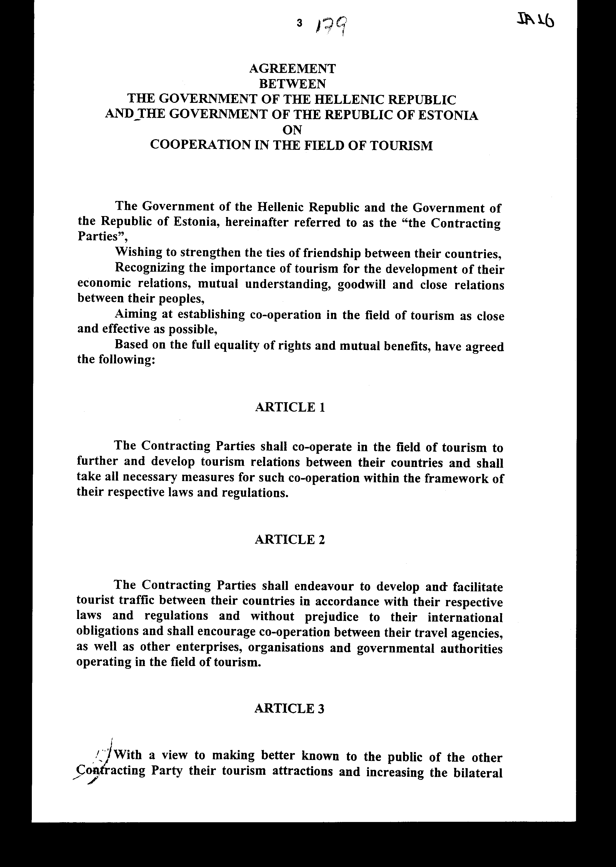

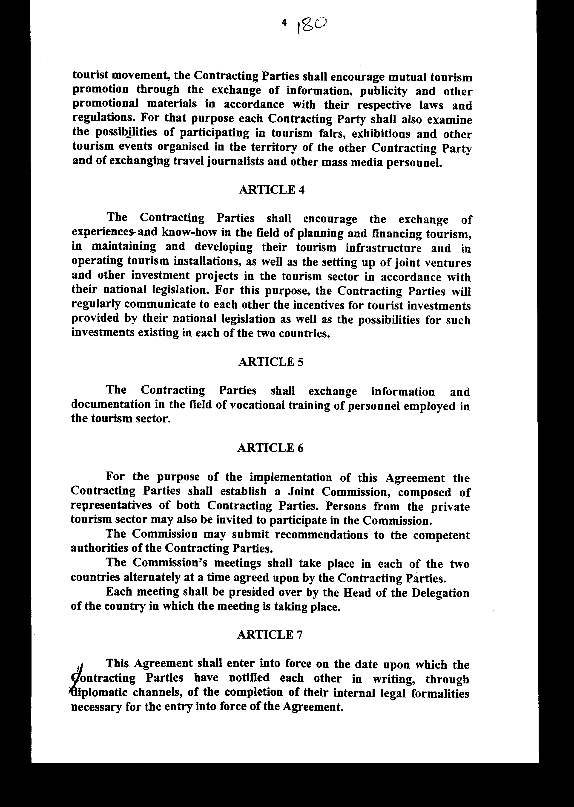

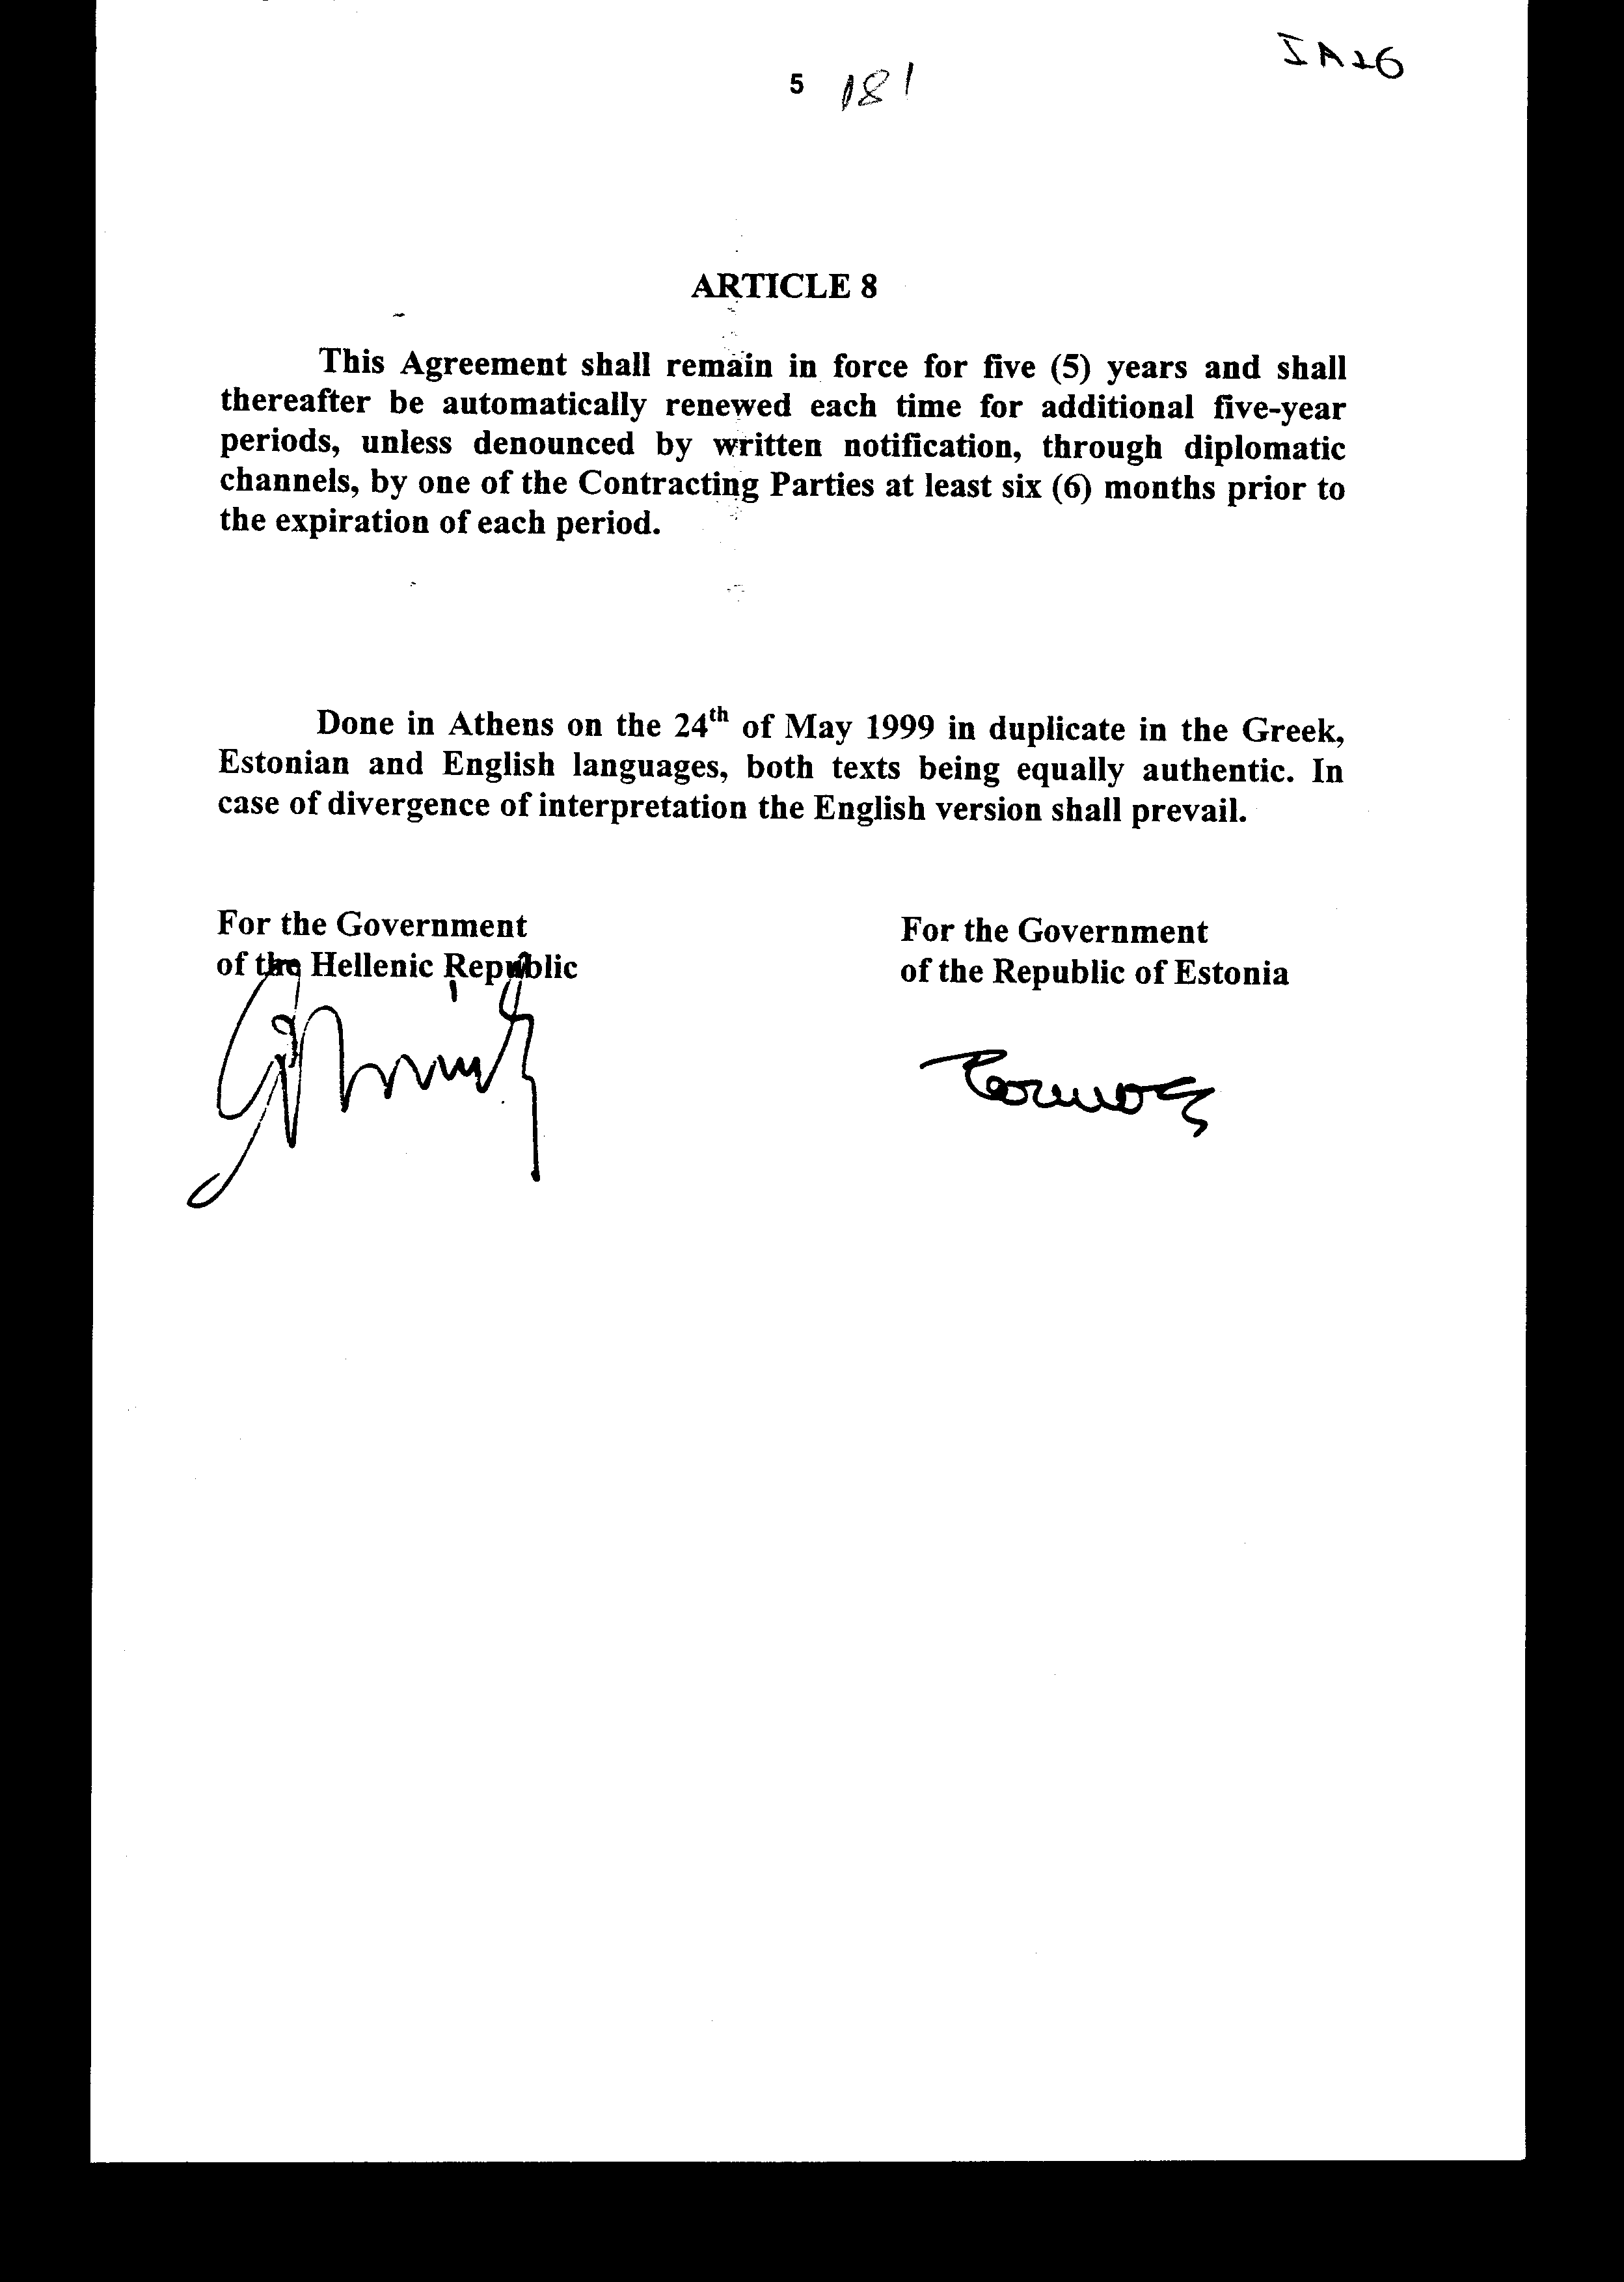

Άρθρο δεύτερο
Τα Πρωτόκολλα - Πρακτικά που καταρτίζονται από τη μικτή Επιτροπή του άρθρου 6 της παρούσας Συμφωνίας εγκρίνονται με Κοινή Πράξη των αρμόδιων κατά περίπτωση Υπουργών.
Άρθρο τρίτο
Η ισχύς του παρόντος νόμου αρχίζει από τη δημοσίευση του στην Εφημερίδα της Κυβερνήσεως και της Συμφωνίας που κυρώνεται από την πλήρωση των προϋποθέσεων του άρθρου 7 αυτής.
Αθήνα 16 Μαΐου 2000 ΟΙ ΥΠΟΥΡΓΟΙ
ΕΞΩΤΕΡΙΚΩΝ ΑΝΑΠΤΥΞΗΣ
Γ.Α. Παπανδρέου Ν. Χριστοδουλάκης

ΕΙΔΙΚΗ ΕΚΘΕΣΗ
(Άρθρο 75 παρ. 2 του Συντάγματος)
στο σχέδιο νόμου «Κύρωση της Συμφωνίας μεταξύ της Κυβέρνησης της Ελληνικής Δημοκρατίας και της Κυβέρνησης της Δημοκρατίας της Εσθονίας για συνεργασία στον τομέα του Τουρισμού»
Από την εφαρμογή των διατάξεων της Συμφωνίας που πρόκειται να κυρωθεί και ειδικότερα του άρθρου 6, που προβλέπει τη σύγκληση περιοδικά στην Ελλάδα και την Εσθονία Μικτής Επιτροπής εξουσιοδοτημένων εκπροσώπων των δύο χωρών για την παρακολούθηση της εφαρμογής της Συμφωνίας, θα προκύψει δαπάνη για τη μετάβαση κάθε φορά στην Εσθονία τριμελούς Ελληνικής αντιπροσωπείας από 1.300.000 δρχ. περίπου, η οποία θα καλύπτεται από τον προϋπολογισμό του EOT, κωδ. αριθ. 0731 και 0732, χωρίς αύξηση της κρατικής επιχορήγησης.
Η δαπάνη, εξάλλου για τη φιλοξενία στην Ελλάδα αντιστοίχως τριμελούς αντιπροσωπείας από την Εσθονία θα ανέρχεται κάθε φορά σε 900.000 δρχ. περίπου, η οποία θα καλύπτεται από τον προϋπολογισμό του EOT, κωδ. αριθ. 9291 Β' (δημόσιες σχέσεις), χωρίς αύξηση της κρατικής επιχορήγησης. Εξάλλου, από τον ίδιο κωδικό αριθμό θα καλύπτεται κάθε δαπάνη που θα προκύπτει από την εφαρμογή του άρθρου 3, που προβλέπει την ανταλλαγή επισκέψεων δημοσιογράφων τουρισμού και άλλου προσωπικού των μέσων ενημέρωσης, η οποία θα ανέρχεται, για κάθε φιλοξενία στην Ελλάδα δημοσιογράφου τουρισμού από την Εσθονία, σε 500.000 δρχ. περίπου.
Αθήνα, 16 Μαΐου 2000 ΟΙ ΥΠΟΥΡΓΟΙ
ΑΝΑΠΤΥΞΗΣ ΟΙΚΟΝΟΜΙΚΩΝ
Ν. Χριστοδουλάκης Γ. Παπαντωνίου

Αριθμ. 60/3/2000
ΕΚΘΕΣΗ Γενικού Λογιστηρίου του Κράτους
(άρθρο 75 παρ. 1 του Συντάγματος)
στο σχέδιο νόμου του Υπουργείου Ανάπτυξης «Κύρωση της Συμφωνίας μεταξύ της Κυβέρνησης της Ελληνικής Δημοκρατίας και της Κυβέρνησης της Δημοκρατίας της Εσθονίας για συνεργασία στον τομέα του Τουρισμού»
Με τις διατάξεις του ανωτέρω νομοσχεδίου κυρώνεται και έχει την ισχύ, που ορίζει το άρθρο 28 παρ. 1 του Συντάγματος, η Συμφωνία μεταξύ των Κυβερνήσεων της Ελληνικής Δημοκρατίας και της Δημοκρατίας της Εσθονίας για συνεργασία στον τομέα του Τουρισμού που υπογράφηκε στην Αθήνα στις 24 Μάιου 1999, η οποία μεταξύ άλλων προβλέπει τα εξής:
1. Τα δύο Μέρη θα συνεργασθούν στον τομέα του τουρισμού για την ανάπτυξη και την προαγωγή των τουριστικών σχέσεων μεταξύ των χωρών τους και θα λάβουν όλα τα αναγκαία μέτρα για τη συνεργασία αυτή στο πλαίσιο των αντίστοιχων νόμων και κανονισμών τους.
-θα επιδιώξουν την ανάπτυξη και διευκόλυνση της τουριστικής κίνησης και θα ενθαρρύνουν τη συνεργασία μεταξύ των ταξιδιωτικών γραφείων, επιχειρήσεων, οργανισμών και κρατικών αρχών τους που λειτουργούν στον τομέα του τουρισμού.
-Θα ενθαρρύνουν την αμοιβαία προβολή του τουρισμού μέσω της ανταλλαγής πληροφοριών, διαφημιστικού υλικού, την ανταλλαγή εμπειριών και τεχνογνωσίας στη συντήρηση και ανάπτυξη της τουριστικής υποδομής, τη σύσταση μικτών επιχειρήσεων και την ανάπτυξη άλλων επενδυτικών προγραμμάτων στον τουριστικό τομέα.
-Θα κοινοποιούν τακτικά το ένα στο άλλο τα κίνητρα για τουριστικές επενδύσεις που προβλέπει η εθνική τους νομοθεσία καθώς και τις υφιστάμενες δυνατότητες για τέτοιες επενδύσεις σε καθεμιά από τις δύο χώρες(άρθρα 1-5).
2.Για την εφαρμογή της συμφωνίας αυτής θα συστήσουν Μικτή Επιτροπή, αποτελούμενη από αντιπροσώπους και των δύο Συμβαλλόμενων Μερών καθώς και από εκπροσώπους του ιδιωτικού τουριστικού τομέα. Οι συναντήσεις της Επιτροπής θα διεξάγονται εναλλάξ και στις δύο χώρες σε χρόνο που θα συμφωνείται από τα Μέρη (άρθρο 6).
3.Προσδιορίζεται η ημερομηνία έναρξης ισχύος της Συμφωνίας και ορίζεται ότι η συμφωνία αυτή θα παραμείνει σε ισχύ για πέντε (5) έτη και στο εξής θα ανανεώνεται αυτόματα για πρόσθετες πενταετείς περιόδους, εκτός αν καταγγελθεί από κάποιο από τα Συμβαλλόμενα Μέρη(άρθρα 7-8).
Από τις προτεινόμενες διατάξεις προκαλείται δαπάνη του προϋπολογισμού του EOT (επιχορηγείται από τον Κρατικό Προϋπολογισμό) ποσού δρχ. 2.700.000 περίπου, ετησίως, η οποία αναλύεται:
- δρχ. 1.300.000 περίπου, για την αντιμετώπιση εξόδων μετάβασης της Ελληνικής Αντιπροσωπείας στην Εσθονία για την παρακολούθηση της εφαρμογής της Συμφωνίας.
- δρχ. 900.000 περίπου, για την αντιμετώπιση εξόδων φιλοξενίας της αντίστοιχης αντιπροσωπείας από την Εσθονία.
- δρχ. 500.000 περίπου, για την κάλυψη εξόδων φιλοξενίας δημοσιογράφου ή εμπειρογνώμονα στο τομέα του τουρισμού από την Εσθονία στο πλαίσιο ανταλλαγής τουριστικών πληροφοριών.
Αθήνα, 31 Ιανουαρίου 2000
Γενικός Δ/ντής
Διονύσιος Ρίζος

